Северный морской котик, или морской кот

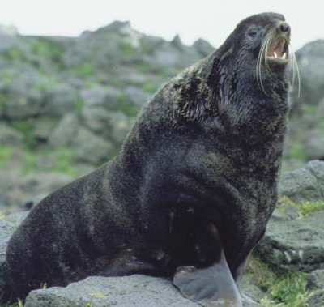

Северный морской котик, или морской кот (лат. Callorhinus ursinus) — млекопитающее из группы ластоногих отряда хищных, принадлежит семейству ушастых тюленей.
Этот вид был описан Карлом Линнеем на основании детальных сведений, представленных Георгом Стеллером, впервые встретившим этот вид на острове Беринга в 1742 году.
На протяжении многих десятилетий северные морские котики являлись объектами разных исследований. Для многих ученых эти животные представляют высокий интерес в изучении биологии морских млекопитающих. Морские котики терпимо относятся к присутствию рядом человека и любят образовывать свои лежбища в самых доступных местах, что в значительной степени облегчает проведение разнообразных исследований. Именно поэтому об этом виде имеется наибольшее количество информации.
http://kamchatka.shamora.info

http://www.kamchatsky-krai.ru/geography/red-book-1/ Красная книга Камчатки
http://fb.ru/article/145406/chernaya-kniga-jivotnyih-chernaya-kniga-rossii-jivotnyie Черная книга животных
Ваксель С., Вторая камчатская экспедиция Витуса Беринга

авторское название: «Извлечение из моего журнала, а также из журналов других офицеров, которые мы вели во время Камчатской экспедиции, отправленной из Санкт-Петербурга в 1733 году. В нем кратко описаны задачи экспедиции, ее ход, открытия, перенесенные бедствия и окончание…».
Другое животное, которое я хочу описать, это морской кот. Он по размерам значительно больше, чем морской бобр: случалось убивать отдельных самцов весом от четырехсот до пятисот фунтов. Самки меньше по размерам и весят от двухсот до трехсот фунтов. Пропорции голов у них те же, что у морского бобра, только по обе стороны пасти торчит по нескольку жестких волос, как у настоящих кошек. По цвету они серые, мех у них короткий, они имеют по четыре плавника-ласта, как и тюлень, а передние ласты у них не такие прямые, как у морских бобров. Мясо у них слегка зеленоватого цвета и выглядит крайне не аппетитно; ему присущ также отвратительный запах, и все же мы в течение почти двух месяцев, не имея хлеба и с небольшим запасом соли, питались исключительно этим мясом. Морские коты почти весь год показываются на берегу, но около середины апреля выходят на берег в таких громадных количествах, что весь берег бывает покрыт ими; стада их насчитывают по несколько тысяч голов.

